机密★启用前



**2019年天津市初中毕业生学业考试试卷**

**物理**

化学和物理合场考试，合计用时120分钟。

本试卷分为第Ⅰ卷(选择题)、第Ⅱ卷(非选择题)两部分。第Ⅰ卷为第1页至第4

页，第Ⅱ卷为第5页至第10页。试卷满分100分。

答题时，务必将答案涂写在“答题卡”上，答案答在试卷上无效，考试结束后，将

本试卷和“答题卡”一并交回。

祝你考试顺利

第Ⅰ卷

注意事项

1.每题选出答案后，用2B铅笔“答题卡”上对应题日的答案标号的信息点涂黑。

如需改动，用橡皮擦干净后，再选填其他答案标号的信息点。

2.本卷其两大题，其39分。

一、单项选择题（本大题共10小题，每小题3分，共30分，每小题给出的四个选项中，

只有一个选项符合题意）

1.演员弹奏钢琴时，使用相同的力量弹不同的键，这主要是为了改变乐音的

A.音色 B.响度 C.音调 D. 振幅

2.把酒精擦在于背上后，擦酒精的部位会感党凉。这主要是因为酒精

A.凝固放热 B.升华吸热 C.液化放热 D.蒸发吸热

3.光与镜面成30°角射在平面镜上，反射角是

A.30°B.60°C.70°D.90°

4.如用1所示，人坐在小船上，在用力前推另一艘小船时，人和自己坐的小船越向后移动，该现象说明了

A.力物体发生形变 B.物体间力的件用是相互的

C.力的作用效果与力的大小有关 D.力的作用效果与力的作用点有关

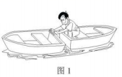

5.图2是滑动变阻器的结构和连入电路的示意图。当滑片P向左滑动时，连入电路的电

阻变小的是

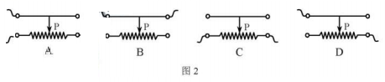

6.小华把装有30个鸡蛋的塑料袋从1楼提到3楼的家里，他提鸡蛋的力做功最接近

A.9J B.30J

1. 90J
2. 300J
3. 图3是用撬棒撬石头的情景，图4中关于该撬棒提样使用时的杠杆示意图正确的是

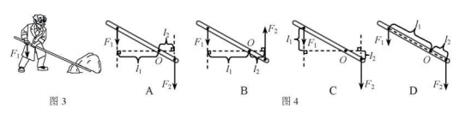

8.利用图5所示的装置，可以进行的实验是

A.探究通电螺线管外部磁场的方向

B.探究通电导体在磁场中受力情况

C.探究电磁铁磁性强弱与哪些因素有关

D.探究导体在磁场中运动产生感应电流的条件

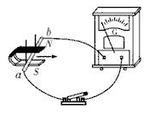

9.图6中的家庭电路元件，连接顺序正确的是

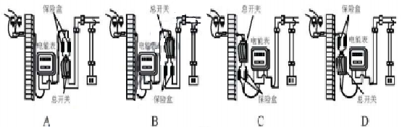

10.如图7所示的电路中，两个小灯泡的规格相同。闭合开关后，只有一个小灯泡发光

电压表指针偏转明显。则故障原因可能是

A.L1短路 B.L1断路 C.L2短路 D.L2断路

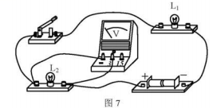

二、多项选择题(本大题共3小题，每小题3分。共9分。每小题给出的四个选项中，均有

多个选项符合题意，全部选对的得3分，选对但不全的得1分，不选或选错的得0分)

11.小明在探究凸透镜成像规律时，做了如下实验:①用平行光正对凸透镜照射，移动

光屏得到一个最小、最亮的光斑，如图8所示；②保持该透镜位置不变，将点燃的

蜡烛放在图9所示的位置，移动光屏得到烛焰清断的像(图中未画出)。则

A.实验②中，烛焰在光屏上成放大的像

B.实验②中，像到透镜的距离一定大于15cm

C.若增大蜡烛与透镜的距离，所成的像会变大

D.若使该透镜成虚像，蜡烛与透镜的距离应小于10cm\

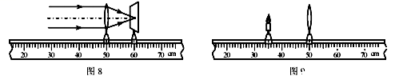

12.现有一个电压不变的电源，两个定值电阻、R2。先将这两个电阻以某种形式连接

到电源上，R1消耗功率为P0:再将它们以某种形式连接到该电源上，R1消耗功率

为9P0。两种连接形式中均有电流通过R2，则先后两种连接形式中

A.R1两端的电压比为1：2

B.R1两端的电压比为1:3

C.R2消耗的功率比为4:9

D.R2消耗的功率比为2:9

13.在底面积为S的薄形容器内注入适量的水，让空烧杯漂浮在水面上，测出水的

深度为h0，如图10所示:再将一金属球放入烧杯中，此时烧杯仍漂浮在水面上，测

出水的深度为h1，最后将该金属球取出放入水中(空烧杯仍漂浮在水面上)，待金属

球沉底后测出水的深度为h2。已知水的密度为ρ水，则

A.金属球的密度为

B.金属球的密度为

C.金属球沉底后，它对容器底的压力为

D.金属球沉底后，它对容器底的压力为。

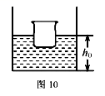

机密★启用前

**2019年天津市初中毕业生学业考试试卷**

**物理**

**第Ⅱ卷**

注意事项

1.用黑色字迹的签字笔将答案写在“答题卡”上（作图可用2B铅笔）。

2.本卷共两大题，共61分。

三、填空题(本大题共6小题，每小题4分，共24分)

14.标准大气压的值为1。013×105_________；“kWh”是_________的单位。

15.自行车中有很多设计利用了物理知识。例如，轮胎水刻有凹凸不平的花纹，这是为了增大_________；车座设计得宽大软，这是为了减小_________。

16，下列是与光学知识有关的诗句或成语①立竿见影②潭清疑水浅③一叶障目。其中

_________(填序号)与另外两个所描述的光现象形成的原因不同，它可以用光的_________解释。

17.图11是某四冲程汽油机的________冲程，在此冲程中内能转化________能。



18.小明在学习“阿基米德原理”时，做了图12所示的实验。由图可知物体A所受浮力

为________N；由基米德原理可知，丙图中弹簧测力计的示数应为________N.

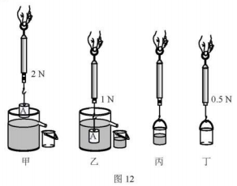

19.如图13所示的电路，电源电压保持不变，闭合开关S，滑动变阻器滑片P从a端移

动到b端的整个过程中，电流表示数I与电压表示数U的关系图象如图14所示。则

电阻R1的阻值为________Ω；当变阻器滑片P处于a端时，电阻R1消耗的电功率为________W。

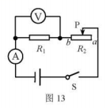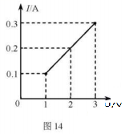

四、综合题(本大题共6小题，共37分。解题中要求有必要的分析和说明，计算题还要

有公式及数据代入过程，结果要有数值和单位)

20.(7分)某电热水壶铭牌的部分信息如下表所示。该电热水壶正常工作时，把1kg水从20℃加热到100℃用时7min。已知c水=4.2×103J(kg℃)，求:

(1)水吸收的热量；

(2)电热水壶的热效率。

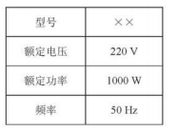

21.(6分)某物理兴趣小组为检测学校附近某条河的水质，需要测量河水的密度。取样后，他们利用天平和量筒进行了测量，实验过程如下:

【实验步骤】

(1)用已调平衡的天平测出空烧杯的质量为18g；

(2)向烧杯中倒入适量的河水，测出烧杯和河水的总质量，如图5所示:

(3)将烧杯中的河水全部例入量筒中，读出量筒中河水的体积，如图16所示

【实验数据处理】

在下表中填入上述实验数据及计算结果

|  |  |  |  |  |
| --- | --- | --- | --- | --- |
| 烧杯的质量m1/g | 烧杯与河水的质量m2/g | 河水的质量m/g | 河水的体积V/cm3 | 河水的密度ρ/(g.cm-3) |
| 18 |  |  |  |  |

【实验评估】

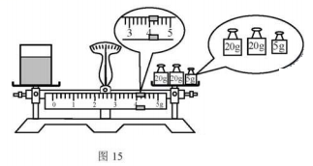

按该实验方案测出的河水密度比实际值__________(选填“偏大”或“偏小”)。

22.(6分)小明同学在探究重力势能的大小与什么因素有关时，提出了如下猜想:

猜想一:物体的重力势能与物体的质量有关

猜想二:物体的重力势能与物体所在高度有关

为了验证上述猜想，他计划利用小桌、沙子、质量不同的铁块和刻度尺进行实验；如图17所示，将小桌桌腿朝下放在平整的沙面上，把铁块从距桌面某一高度由静止释放，撞击在桌面的中心部位，记录桌腿进入沙子的深度。

按上述方案进行实验，其实验数据如下表所示。

(1)实验中通过比较__________来判断物体重力势能的大小；

(2)为了验证思一，需选择表中__________(填实验序号)三组数据进行分析；

(3)分析表中①②③的实验数据，可得出的结论是:____________________。

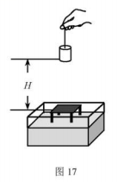

23.(6分)用如图18所示的滑轮组，将一重为450N的物体以0.1m/s的速度匀速向上提起2m，拉力F为200N。求:

(1)滑轮组的机械效率

(2)拉力F的功率

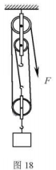

24.(6分)现有一个电压约为36V的电源(电压保持不变)，一个量程为0~1A的电流表，三个阻值已知的电阻R1(20Ω)、R2(30Ω)、R3(10kΩ)，开关和导线若干。请合理选择器材设计实验，比较精地测出的约为10Ω的未知电阻Rx的阻值。要求:

(1)画出实验电路图；

(2)写出主要的实验步骤和需要测量的物理量；

(3)写出待测电阻Rx的数学表达式(用已知量和量量表示)。

25.(6分)若架设在两地之间的输电线发生了短路，如何方便快捷地确定短路的位置?针对这一实际问题，某物理兴趣小组模拟真实情景，运用“建模”思想进行了研究用两条足够长的电阻丝模拟输电线(每条电阻丝单位长度阻值为r)，将导线连在电阻丝A处模拟输电线短路，如图19甲所示，他们把一个电源(电压恒为U0)、一个定值电阻(阻值为R0)和一块电压表用导线连接起来装入一个盒内，并引出两根导线到盒外，制成检测盒，如图19乙所示。检测时将盒外的两根导线分别与模拟输电线B端的两接线柱相连，从而构成检测电路。通过读取盒内电压表示数，经过计算得知短路处到B端的距离。

请你解答如下问题:

1. 在图19乙所示的检测盒内画出元件连接情况的电路图；

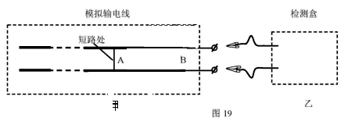

（2）根据你设计检测电路，推导出AB间距离L与电压表示数U的关系式；

（3）进一步研究发现，当电压表的量程为0-U0/2号时，如果短路位置改变，需要考虑测量值超电压表量程的可能，于是在检测盒中增加两个单刀双掷开关(符号)，通过操作这两个开关来改变电压表的连接，完成检测。请在改进后的检测盒内画出元件连接情况的电路图。

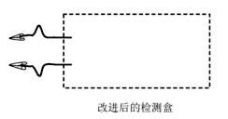

**2019年天津市初中毕业生学业考试**

**物理参考答案**

一、单项选择题(本大题共10小题，每小题3分，共30分)

1.C

2.D

3.B

4.B

5.A

6.C

7.A

8.D

9.B

10.A

二、多项选择题(本大题共3小题，每小题3分，共9分。全部选对的得3分，选对但

不全的得1分，不选或选错的得0分)

1. ABD

12.BC

13.AC

三、填空题(本大题共6小题，每小题4分，共24分)

14.Pa:电

15.摩擦:压强

16.②；折射

17.做功:机械

18.1；1.5

19.10；0.1

四、综合题(本大题共6小题，共37分)

20.(7分)

(1)336x105J

(2)80％

21.(6分)

|  |  |  |  |  |
| --- | --- | --- | --- | --- |
| 烧杯的质量m1/g | 烧杯与河水的质量m2/g | 河水的质量m/g | 河水的体积V/cm3 | 河水的密度ρ/(g.cm-3) |
| 18 | 49 | 31 | 30 | 1.03 |

偏大

22.(6分)

(1)桌腿进入沙子的深度

(2)①④⑤

(3)质量相同的物体，位置越高，具有的重力势能越大。

23，(6分)

(1)75%

(2)60W

24.(6分)

(1)如图

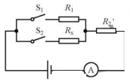

(2)实验步骤

①按电路图连接电路

②只闭合开关S1，读出电流表的示数为I1

③只闭合开关S2，读出电流表的示数为I2

表达式：

25.(6分)

解法一

(1)如图2

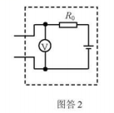

1. AB间电阻



L与U的关系式



解法二

1. 如图答3

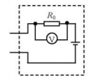

1. AB间电阻

R=(U0-U)R0/U

L与U的关系式

